Имя твое неизвестно, солдат!
Был ты отец, или сын, или брат,
Звали тебя Иван и Василий...
Жизнь ты отдал во спасенье России.
Нами твой подвиг, солдат, не забыт —
Вечный огонь на могиле горит,
Звезды салюта в небо летят,
Помним тебя, Неизвестный Солдат!

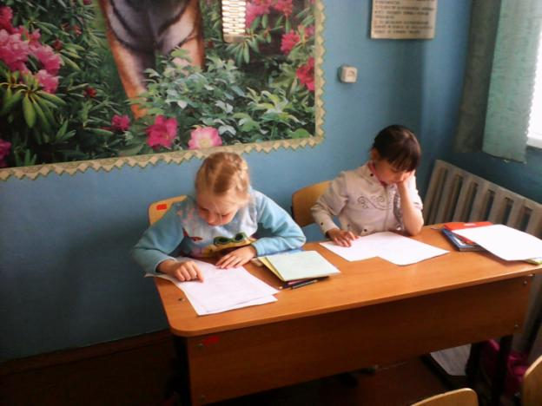

Мы по улицам пройдем,
Марш Победы пропоем.
Славьтесь и отцы, и деды —
Одержали вы победу!
Вы Отечество спасли,
Вы — защитники земли.
За великую Победу —
Славьтесь и отцы, и деды!

